**ISTORIJOS ILGALAIKIO PLANO 8 KLASEI RENGIMAS**

Ilgalaikio plano pavyzdys pateikiamas vadovaujantis Istorijos bendrosios programos (toliau – BP) nuostatomis.

Dėl ilgalaikio plano formos susitaria mokyklos bendruomenė, tačiau nebūtina siekti vienodos formos. Skirtingų dalykų ar dalykų grupių ilgalaikių planų forma gali skirtis, svarbu atsižvelgti į dalyko(-ų) specifiką ir sudaryti ilgalaikį planą taip, kad jis būtų patogus ir informatyvus mokytojui, padėtų planuoti trumpesnio laikotarpio (pvz., pamokos, pamokų ciklo, savaitės) ugdymo procesą, kuriame galėtų būti nurodomi ugdomi pasiekimai, kompetencijos, sąsajos su tarpdalykinėmis temomis. Mokytojas pasirenkamas pamokas gali skirti savo nuožiūra - papildomai nagrinėti temas, pasirinktas iš rekomenduojamų temų /suformuoti temas atsižvelgiant į klasės mokymo(si) kontekstą / numatyti konkrečių temų gilinimą kartojimą. Pamokų ir veiklų planavimo pavyzdžių galima rasti BP įgyvendinimo rekomendacijų dalyje [*Veiklų planavimo ir kompetencijų ugdymo pavyzdžiai*](https://www.emokykla.lt/upload/EMOKYKLA/BP/2022-10-10/BP%20%C4%AER_2022-12-27/Istorijos%20BP%20PU%20%C4%AER_2022-09-28.pdf)*.*

Kompetencijos nurodomos prie kiekvieno pasirinkto koncentro pasiekimo:

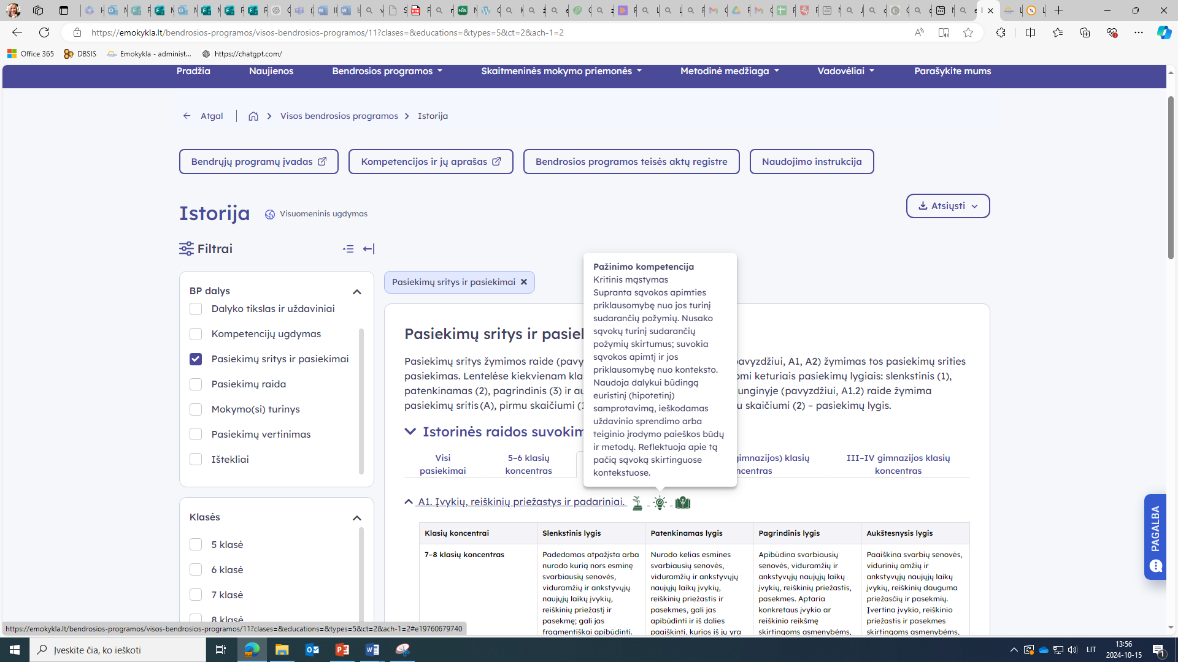

Spustelėjus pasirinktą pasiekimą atidaromas pasiekimo lygių požymių ir pasiekimui ugdyti skirto mokymo(si) turinio citatų langas:

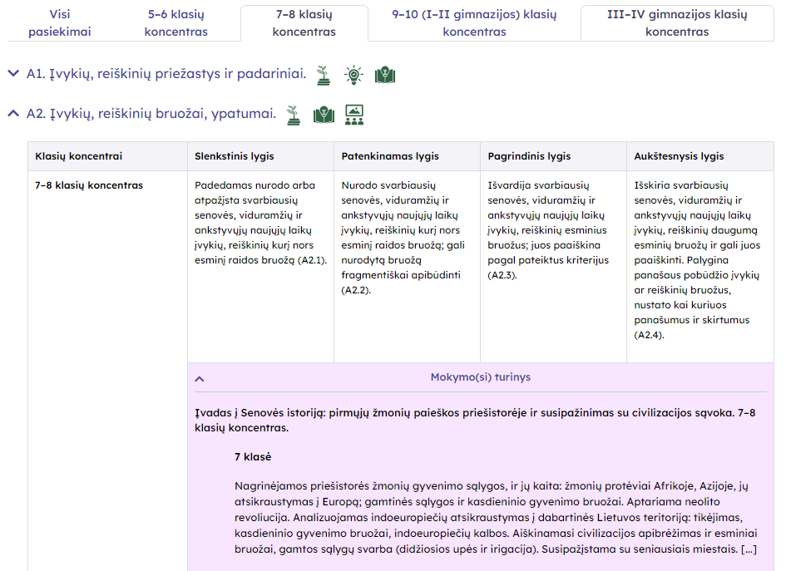

Tarpdalykinės temos nurodomos prie kiekvienos mokymo(si) turinio temos. Užvedus žymeklį ant prie temų pateiktų ikonėlių atsiveria langas, kuriame matoma tarpdalykinė tema ir su ja susieto(-ų) pasiekimo(-ų) ir (ar) mokymo(si) turinio temos(-ų) citatos.

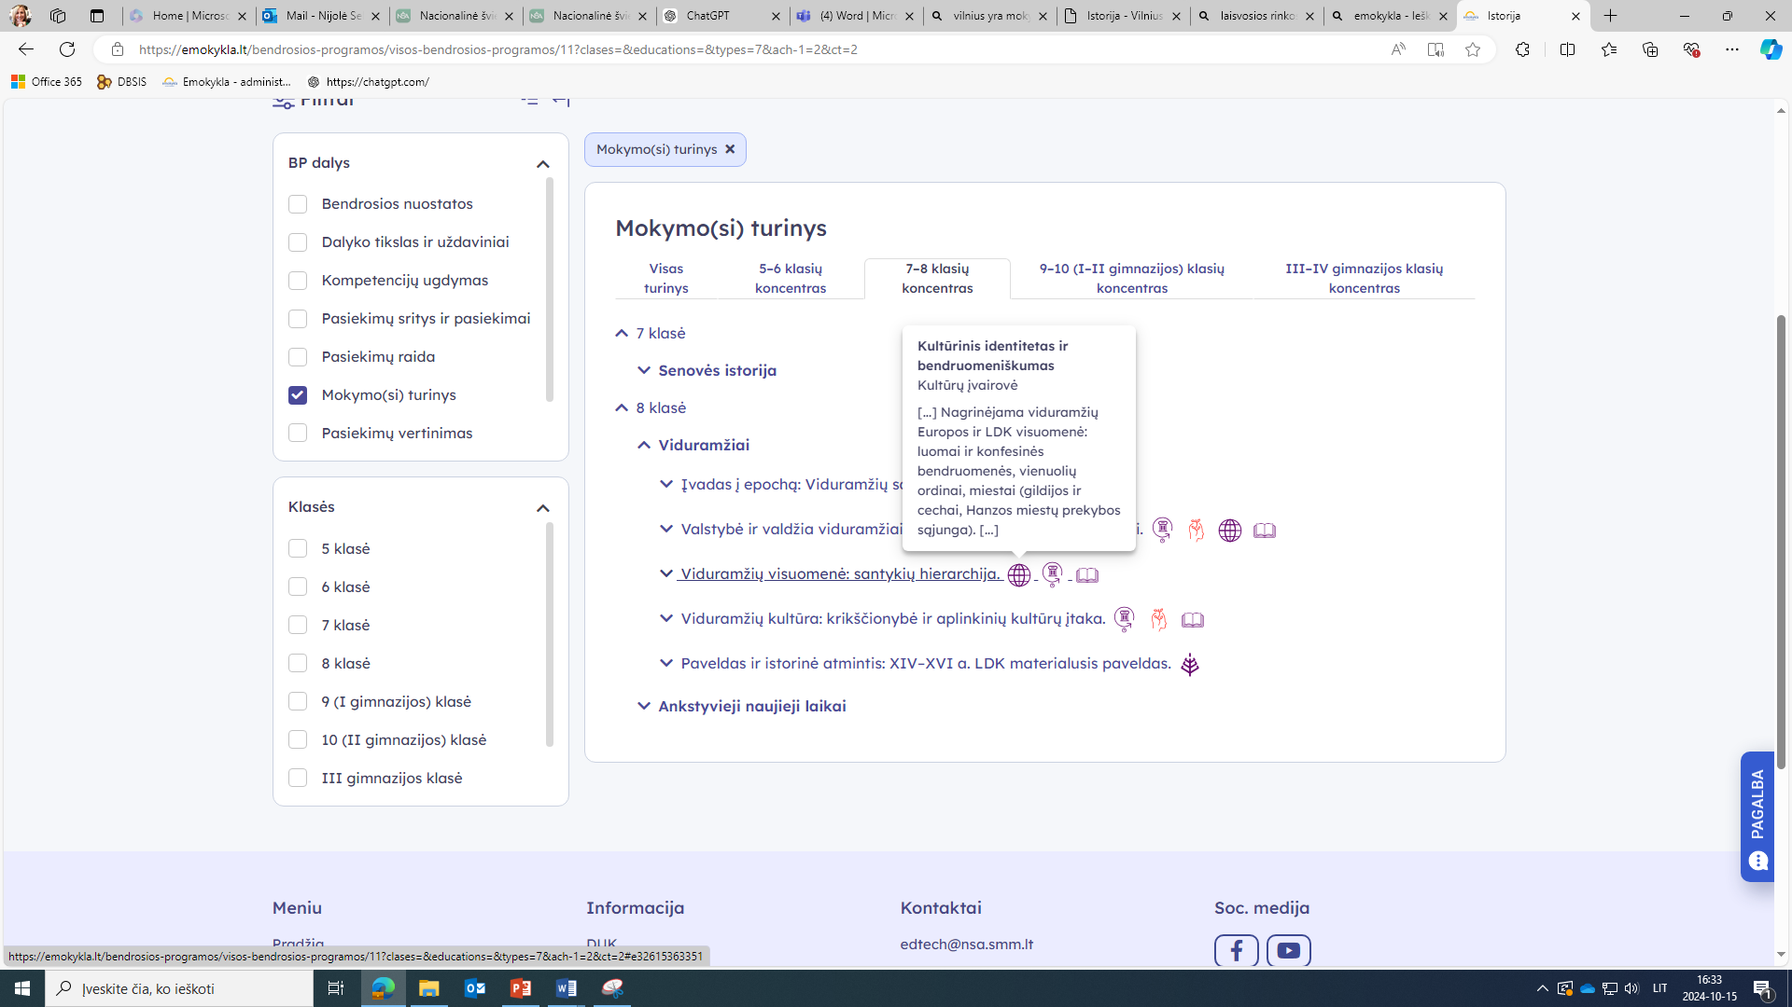

Ilgalaikio plano pavyzdyje pateikiamas preliminarus 70-ies procentų Bendruosiuose ugdymo planuose dalykui numatyto valandų skaičiaus paskirstymas:

* stulpelyje *Tema (+BP citata)* aprašomi pasiekimai, kokius ugdyti pamokos metu;
* stulpelyje *Val. sk.* yra nurodytas galimas nagrinėjant temą pasiekimams ugdyti skirtas pamokų skaičius. Lentelėje pateiktą pamokų skaičių mokytojas gali keisti atsižvelgdamas į mokinių poreikius, pasirinktas mokymosi veiklas ir ugdymo metodus;
* stulpelyje *Sąvokos/asmenybės* yra nurodoma, kokias sąvokas ar asmenybes aptarti nagrinėjamoje temoje;
* stulpelyje *Kompetencijos ir veikla* nurodoma, kokios kompetencijos yra ugdomos.
* stulpelyje *Papildoma medžiaga* pateikiamos nuorodos, kuriuose galima rasti informacijos nagrinėjamai temai.

*30 proc. val.* mokytojas laisvai pasirenkamam turiniui gali skirti savo nuožiūra - papildomai nagrinėti temas, pasirinktas iš rekomenduojamų temų /suformuluoti temas atsižvelgiant į klasės mokymo(si) kontekstą / numatyti konkrečių temų gilinimą, kartojimą ir pan.

**ISTORIJOS ILGALAIKIS PLANAS 8 KLASEI**

Bendra informacija:

Mokslo metai _______________

Pamokų skaičius per savaitę ____

Vertinimas: ____________________________________________________________________________________________________________________________________________________________________________________________________________________________________________________________________________________________________________________________________________________________________________________________________________________________

Skirta pamokų: 74

Privalomoms temoms (70 proc.): 52

Pasirenkamoms temoms (30 proc.): 22

| **Tema (+ BP citata)** | **Val. sk.** | **Pasiekimai** | **Sąvokos/ Asmenybės** | **Kompetencijos** | **Papildoma medžiaga** |
| --- | --- | --- | --- | --- | --- |
| 1. **Mokymosi turinio sritis. Viduramžiai** | | | | | |
| Įvadas į epochą: Viduramžių samprata. Aiškinamasi viduramžių esminiai bruožai, chronologija, pažinimo šaltiniai.  BP. Nagrinėjama viduramžių Vakarų Europos sąveika su kaimynais: Bizantija, Islamo pasauliu. Aptariama Justiniano I Didžiojo, Mahometo vaidmuo ir veikla analizuojamos temos kontekste. Aptariama islamo, kalifato, medievistikos sąvokų reikšmė analizuojamos temos kontekste. | 2 | 1. Lokalizuoja ir paaiškina svarbiausius Bizantijos imperijos ir arabų kalifato teritorinius pokyčius.  2. Nurodo žinotinų istorinių asmenybių veiklos bruožus (Justinianas I Didysis, Mahometas).  3. Paaiškina svarbiausias sąvokas (medievistika, islamas, kalifatas) bei jas tinkamai vartoja.  4. Nurodo vidurinių amžių įvykių, reiškinių, epochų, chronologinę seką, išdėsto juos teisinga tvarka laike. | medievistika  islamas  kalifatas/  Justinianas I Didysis  Mahometas | Pažinimo  Kultūrinė  Komunikavimo |  |
| Viduramžių visuomenė: santykių hierarchija.  BP. Aiškinamasi feodalinės visuomenės samprata ir raida, feodalinis ūkis. Nagrinėjama viduramžių Europos ir LDK visuomenė: luomai ir konfesinės bendruomenės, vienuolių ordinai, miestai (gildijos ir cechai, Hanzos miestų prekybos sąjunga). Aiškinamasi viduramžių žmogaus pasaulėvaizdis ir mąstymo savitumas: laikas, erdvė, žmogus. Nagrinėjamas kasdienis gyvenimas Europoje ir LDK: buitis ir darbai, turtas ir skurdas, karas ir maras. Aiškinamasi alodo, cecho, činšo, dešimtinės, feodo, gildijos, lažo, luomo, Magdeburgo teisės, privilegijos, vienuolijos sąvokų reikšmė aptariamos temos kontekste. | 7 | 1. Nurodo feodalizmo, kasdienio gyvenimo, žmogaus pasaulėvaizdžio viduramžiais esminius bruožus ir gali juos paaiškinti.  2. Sieja istorijos sąvokas į prasminę visumą naujame istoriniame kontekste. Jas grupuoja pagal savarankiškai pasirinktą kriterijų (-us) ir savo pasirinkimą paaiškina (pavyzdžiui, geba sugrupuoti ir paaiškinti sąvokas, apibūdinančias feodalizmą/ luomus/ miesto gyvenimą viduramžiais).  3. Tinkamai parenka istorinę informaciją viduramžių visuomenei, kasdieniam gyvenimui ir pasaulėvaizdžiui apibūdinti.  4. Analizuoja ir lygina istorinę informaciją, pateiktą nesudėtingo istorinio konteksto rašytiniuose, vaizdiniuose, daiktiniuose šaltiniuose, remdamasis tiesiogiai išreikšta informacija; ją išsamiai apibendrina.  5. Mokiniai mokosi pažinti praeities žmogaus gyvenseną, suprasti jo mąstyseną, jauseną, tikėjimą, veikseną, jo vertybių ir idėjų pasaulį. | činčas  dešimtinė  feodalizmas  lažas  alodas  cechas  gildija  luomas  Magdeburgo teisė  privilegija  vienuolija | Pažinimo  Kultūrinė  Pilietiškumo  Kūrybiškumo  Komunikavimo  Socialinė, emocinė ir sveikos gyvensenos | SMP [Lietuvos Didžiosios Kunigaikštystės visuomenė XIII–XV a. | Lietuvos istorija (emokykla.lt)](https://ltist.smp.emokykla.lt/temos/lietuvos-didziosios-kunigaiksystes-visuomene/) |
| Viduramžių kultūra: krikščionybė ir aplinkinių kultūrų įtaka.  BP. Aiškinamasis bizantiškosios ir islamiškosios kultūros poveikis Europai: mokslas, menas, architektūra. Susipažįstama su lotyniškąja raštija, mokslu, filosofija ir teologija, švietimu (vienuolynų mokyklos ir universitetai), architektūra ir menu (romanika, gotika), riterių kultūra, religiniu ir pasaulietiniu teatru. Analizuojami europėjančios LDK kultūros bruožai: krikščionybės įtaka, rašto kultūra, mūrinė statyba (gotika), pirmosios mokyklos. Įvertinama Tomo Akviniečio, Hildegardos Bingenietės reikšmė ir vaidmuo Viduramžių kultūros istorijoje. Aptariama gotikos, islamo, katedros, kronikos, mečetės, riterių kultūros, romanikos, teologijos sąvokų reikšmė analizuojamos temos kontekste. | 7 | 1. Parodo ryšius tarp Europos ir bizantiškos bei islamiškos kultūros.  2. Palygina bizantiškos, islamiškos ir Europos (ir LDK) kultūros bruožus viduramžiais, nustato kai kuriuos panašumus ir skirtumus.  3. Nurodo istorinių asmenybių veiklos bruožus; asmenybę atpažįsta iš naujo istorinio konteksto.  4. Palygina daugiau kaip dviejų naujo konteksto – tipo, formos, nesudėtingo turinio – šaltinių suteikiamas žinias, remdamasis tiesiogiai ir netiesiogiai išreikšta informacija.  5. Paaiškina sąvokas skyriaus temų sąvokas bei jas tinkamai vartoja.  6. Remiantis istorijos šaltiniais, tekstais ir šiuolaikinėmis medijomis analizuoja ir aptaria Lietuvos ir Europos kultūros istorijos reiškinius. Suvokia kitas tautas ir kultūras kaip unikalų žmonijos istorinės raidos rezultatą; skiria dėmesį kultūrinio „kito” pažinimui. | islamas  mečetė  gotika  katedra  kronika  relikvija  riterių kultūra  romanika  teologija  Tomas Akvinietis,  Hildegarda Bingenietė | Pažinimo  Kultūrinė  Pilietiškumo  Komunikavimo  Socialinė, emocinė ir sveikos gyvensenos  Skaitmeninė | SMP [Europėjanti Lietuvos Didžiosios Kunigaikštystės kultūra | Lietuvos istorija (emokykla.lt)](https://ltist.smp.emokykla.lt/temos/europejanti-lietuvos-didziosios-kunigaikstystes-kultura/)  [Gotika. Svarbiausi architektūros stiliaus bruožai - Vilnius yra mokykla](https://www.vilniusyramokykla.lt/pamoka/istorija/gotika-svarbiausi-architekturos-stiliaus-bruozai/)*  [Architektūros stiliai Vilniuje - Vilnius yra mokykla](https://www.vilniusyramokykla.lt/pamoka/istorija/architekturos-stiliai-vilniuje/?cntnt01page=2)* |
| Paveldas ir istorinė atmintis: XIV‒XVI a. LDK materialusis paveldas. BP. Tyrinėjamas LDK paveldas už dabartinės Lietuvos ribų: Naugarduko pilis ir Kristaus Atsimainymo bažnyčia, Lucko pilis, Žalgirio mūšio laukas ar kiti pasirinkti paveldo objektai. | 2 | 1. Formuluoja nesudėtingus istorinius klausimus, tikslą, hipotezę. Sudaro tyrimo, skirto nurodytai problemai spręsti, planą, nurodydamas pagrindinius žingsnius nuo klausimo iškėlimo iki rezultatų pristatymo. Pateikia 2-3 konkrečius įprasto istorinio konteksto šaltinius kuriais bus remiamasi, atliekant tyrimą. Nurodo, ką reikėtų daryti, kad tyrimas gautųsi patikimas.  2. Mokiniai remdamiesi istorine medžiaga atlieka tyrimus, daro pristatymus, projektus, įsiklauso į kito nuomonę, diskutuoja, kelia klausimus apie istorinius įvykius, asmenybes, laisvai reiškia savo nuomonę pagrįsdami argumentais. Mokosi bendradarbiauti ir mokytis bendradarbiaujant. (Komunikavimo kompetencija)  3. Puoselėja Lietuvos valstybingumo tradiciją, ugdo patriotiotinę savimonę. 4. Remdamasis istoriniais šaltiniais, tekstais ir kitomis medijomis kuria įvairių tipų pasakojimus, vizualizacijas ir interpretacijas, atlieka įvairius tiriamuosius ir kūrybinius darbus. |  | Pažinimo  Kultūrinė  Pilietiškumo  Komunikavimo  Kūrybiškumo  Socialinė, emocinė ir sveikos gyvensenos |  |
| 1. **Mokymosi turinio sritis. Ankstyvieji naujieji laikai** | | | | | |
| Įvadas į epochą: Europos iškilimo ir dominavimo pasaulyje prielaidos. BP. Aiškinamasi ankstyvųjų naujųjų laikų sąvoka, esminiai bruožai, chronologija, pažinimo šaltiniai. Nagrinėjamas Amerikos ir jūrų kelio į Indiją atradimas, europinės kolonizacijos pasekmės. Aptariamas daugiakultūrės visuomenės susiformavimas Naujajame pasaulyje. Įvertinamas Vasko da Gamos, Kristupo Kolumbo istorinis vaidmuo. | 3 | 1. Nurodo didžiųjų geografinių atradimų pasekmes, jas paaiškina, vertina ir pateikia argumentus; gali paaiškinti šio įvykio pasekmes skirtingoms visuomenės grupėms, valstybėms.  2.Nurodo istorinių asmenybių veiklos bruožus.  3. Lokalizuoja žemėlapyje didžiuosius geografinius atradimus.  4. Nustato ir iš dalies paaiškina, kodėl atsiranda skirtingi praeities įvykių, asmenybių, pokyčių vertinimai istorijos šaltiniuose. Nustatyto istorijos šaltinio autoriaus požiūrį iš šaltinio konteksto ir savo sprendimą paaiškina šaltinio turiniu.  5. Remiantis 1-2 šaltiniais, kuria laisvos formos pasakojimą, išreikšdamas savo požiūrį į vieną ar kitą įvykį, reiškinį, asmenybę ar problemą. Savo nuomonę pagrindžia konkrečiais faktais.  6. Suvokia kitas tautas ir kultūras kaip unikalų žmonijos istorinės raidos rezultatą; skiria dėmesį kultūrinio „kito” pažinimui. | Vaskas da Gama,  Kristupas Kolumbas,  Fernandas Magelanas | Pažinimo  Kultūrinė  Pilietiškumo  Komunikavimo  Socialinė, emocinė ir sveikos gyvensenos  Skaitmeninė |  |
| Pasaulėžiūros ir kultūros virsmai Europoje ir LDK Ankstyvaisiais naujaisiais laikais.  BP. Nagrinėjamas renesansas Europoje ir LDK: samprata, pasaulėžiūra, epochos asmenybės, idėjos. Susipažįstama su Lietuvos Statutais. Analizuojama reformacija Europoje ir LDK: religinė reforma ir mokymas. Susipažįstama su liuteronizmu, kalvinizmu, anglikonizmu. Nagrinėjama katalikiškoji reforma ir barokas Europoje ir LDK: pasaulėžiūra, asmenybės, idėjos ir kūriniai. Analizuojama religinė pakanta ir religinės priešpriešos Europoje ir LDK. Susipažįstama su katalikiška ir stačiatikiška LDK. Susipažįstama su LDK mokslo ir kultūros centrais: Vilniaus universitetu, dvarais ir jų kultūra. Aptariama Dantės Aligjerio, Stepono Batoro, Mikalojaus Daukšos, Elžbietos I, Galileo Galilėjaus, Jono Kristupo Glaubico, Alberto Goštauto, Johano Gutenbergo, Žano Kalvino, Mikalojaus Koperniko, Martyno Liuterio, Ignaco Lojolos, Martyno Mažvydo, Mikelandželo, Mikalojaus Kristupo Radvilos Našlaitėlio, Mikalojaus Radvilos Juodojo, Barboros Radvilaitės, Motiejaus Kazimiero Sarbievijaus, Bonos Sforcos, Pranciškaus Skorinos, Leonardo da Vinčio, Žygimanto Augusto reikšmė ir vaidmuo Europos ir Lietuvos kultūros istorijoje. Aiškinamasi anglikonizmo, baroko, humanizmo, jėzuitų (Jėzuitų ordino), kalvinizmo, kanclerio, katalikiškosios reformos, konfesijos, liuteronizmo, reformacijos, renesanso, rusėnų, statuto, unitų sąvokų reikšmė kultūros istorijos kontekste. | 8 | 1. Nurodo renesanso, reformacijos ir katalikiškosios reformos priežastis ir pasekmes; jas paaiškina; vertina ir pateikia argumentus.  2. Nurodo renesanso, reformacijos ir katalikiškosios reformos esminius bruožus ir gali juos paaiškinti.  3. Nurodo žinotinų istorinių asmenybių veiklos bruožus; asmenybę atpažįsta iš naujo istorinio konteksto. Įvardina savo mėgstamiausias istorines asmenybes ir argumentuotai paaiškina savo pasirinkimą.  4. Lokalizuoja religijų paplitimą Europoje XVI a.  5. Geba paaiškinti skyriaus sąvokas ir sieja jas į prasminę visumą naujame istoriniame kontekste.  6. Analizuoja ir lygina istorinę informaciją, pateiktą nesudėtingo istorinio konteksto rašytiniuose, vaizdiniuose, daiktiniuose šaltiniuose.  7. Tuos pačius istorinius įvykius gali suvokti iš skirtingų perspektyvų. Išskiria stereotipų, išankstinių nusistatymų ir diskriminacijos kilmę, neigiamą jų poveikį tautoms, etninėms, religinėms ar socialinėms grupėms. Gerbia žmones iš skirtingų socialinių, kultūrinių ar etninių grupių. Nagrinėja istorinių asmenybių biografijas: jų darbus, pasirinkimus, pasiekimus ir klaidas.  8. Išskiria ir apibūdina svarbiausių epochų kultūrinius bruožus, nurodo mokslo ir kultūros reikšmingiausius darbus ir jų autorius. | humanizmas  renesansas  anglikonizmas  kalvinizmas  liuteronizmas  reformacija  barokas  jėzuitai (Jėzuitų ordinas) katalikiškoji reforma  rusėnai  konfesija  unitai/  kancleris  statutas/  Johanas Gutenbergas,  Dantė Aligjeris,  Barbora Radvilaitė, Žygimantas Augustas,  Galilėjo Galilėjus, Mikalojus Kopernikas,  Mikelandželas,  Bona Sforza,  Pranciškus Skorina, Leonardas da Vinčis  Žanas Kalvinas,  Martynas Liuteris,  Martynas Mažvydas, Mikalojus Radvila Juodasis,  Elžbieta I  Ignacas Lojola,  Mikalojus Daukša,  Jonas Kristupas Glaubicas  Steponas Batoras,  Albertas Goštautas,  Motiejus Kazimieras Sarbievijus | Pažinimo  Kultūrinė  Pilietiškumo  Komunikavimo  Socialinė, emocinė ir sveikos gyvensenos | SMP [Pasaulėžiūros ir kultūros virsmai LDK Ankstyvaisiais naujaisiais laikais | Lietuvos istorija (emokykla.lt)](https://ltist.smp.emokykla.lt/temos/pasauleziuros-ir-kulturos-virsmai-ldk-ankstyvaisiais-naujaisiais-laikais/)  SMP [Lietuvos valstybė ir valdovai XIII–XV a.  | Lietuvos istorija (emokykla.lt)](https://ltist.smp.emokykla.lt/temos/lietuvos-valstybe-xiii-xv-a/) |
| Ankstyvųjų naujųjų laikų valstybė ir Abiejų Tautų Respublika kaip nauja Europos politinio lauko veikėja.  BP. Susipažįstama su ankstyvųjų naujųjų laikų valstybe. Nagrinėjamas absoliutizmo atsiradimas ir įsitvirtinimas Europoje XVII a. (Prancūzijos pavyzdys). Nagrinėjama Liublino unija (1569 m.) ir jos priežastys. Tyrinėjama ATR valdymo sistema (XVI‒XVII a.). Analizuojama ATR politinė raida (XVI‒XVIII a.): karai su Švedija ir Rusija (XVII a.), Šiaurės karas (XVIII a. pr.). Įvertinamas Stepono Batoro, Jono Karolio Chodkevičiaus, Liudviko XIV, Jonušo Radvilos, Armano Žano de Rišeljė istorinis vaidmuo ir veikla. Aiškinamasi absoliutizmo, etmono, kazokų, seimo, Tvano, vaivados sąvokų reikšmė aptariamos temos kontekste. | 6 | 1. Nurodo svarbiausių skyriaus įvykių (absoliutizmo atsiradimo, Liublino unijos, karų su Rusija ir Švedija) priežastis ir pasekmes, jas paaiškina, vertina ir pateikia argumentus.  2. Sieja istorinesasmenybes su jų gyvenimo laikotarpiu, istorine erdve, įvykiu arba reiškiniu. Nurodo jų veiklos bruožus.  3. Lokalizuoja svarbiausius LDK teritorinius pokyčius XVI - XVII a.  4. Išsamiai apibendrina ir susieja keliuose skirtinguose šaltiniuose pateiktą informaciją.  5. Perteikia įvairiais būdais (raštu, žodžiu, naudojantis informacinėmis technologijomis) supratimą apie šio skyriaus istorijos įvykius ir reiškinius, savo nuomonę pagrindžia argumentais. | Absoliutizmas  seimas  etmonas  kazokai  vaivada  Liudvikas XIV,  Armanas Žanas de Rišeljė  Jonas Karolis Chodkevičius,  Jonas Kazimieras Vaza,  Steponas Batoras | Pažinimo  Pilietiškumo  Komunikavimo | SMP [Ankstyvųjų naujųjų laikų valstybė: Abiejų Tautų Respublika | Lietuvos istorija (emokykla.lt)](https://ltist.smp.emokykla.lt/temos/ankstyvuju-naujuju-laiku-valstybes-ir-abieju-tautu-respublika/) |
| Ankstyvųjų naujųjų laikų visuomenė ir ūkis. Modernaus žmogaus gimimas. Aiškinamasi svarbiausi LDK ir Europos ūkio raidos aspektai. Nagrinėjama Valakų reforma (XVI a.). Aptariamas moderniosios ekonominės sistemos formavimasis: akcinė bendrovė, birža, bankas (Nyderlandų pavyzdys XVII a.). Nagrinėjama ankstyvųjų naujųjų laikų žmogaus pasaulėžiūros transformacija, vertybės ir kasdienis gyvenimas (diduomenė, miestiečiai, valstiečiai) Europoje ir LDK (XVI‒XVIII a.). Aptariamos baudžiavos, kapitalizmo, manufaktūros, Valakų reformos sąvokų reikšmė analizuojamos temos kontekste. | 4 | 1. Nurodo modernios ekonominės sistemos Europoje atsiradimo priežastis, jas paaiškina.  2. Nurodo svarbiausius Europos ir LDK ūkio ir kasdienio žmonių gyvenimo bei pasaulėžiūros esminius bruožus ir gali juos paaiškinti.  3. Analizuoja ir lygina istorinę informaciją, pateiktą nesudėtingo istorinio konteksto rašytiniuose, vaizdiniuose, daiktiniuose šaltiniuose, remdamasis tiesiogiai išreikšta informacija; ją išsamiai apibendrina.  4. Paaiškina sąvokas bei jas tinkamai vartoja.  5. Remiantis istorijos šaltiniais, tekstais ir šiuolaikinėmis medijomis analizuoja ir aptaria Lietuvos ir Europos kultūros istorijos reiškinius ir jų visumą: žmonių vertybes, idėjas, kultūros formas ir simbolius, meno kūrinius, kasdienybės ir gyvenamosios aplinkos istoriją. Aiškinasi kultūros istorijos vaidmenį XXI a. žmogaus pasaulėvaizdžiui ir tapatybei. | baudžiava  kapitalizmas  manufaktūra  Valakų reforma | Pažinimo  Kultūrinė  Pilietiškumo  Komunikavimo  Socialinė, emocinė ir sveikos gyvensenos  Skaitmeninė | SMP [Ankstyvųjų naujųjų laikų Lietuvos Didžiosios Kunigaikštystės ir Europos ūkis | Lietuvos istorija (emokykla.lt)](https://ltist.smp.emokykla.lt/temos/ankstyvuju-naujuju-laiku-lietuvos-didziosios-kunigaikstystes-ir-europos-ukis/) |
| Paveldas ir istorinė atmintis: XVI‒XVIII a. LDK materialusis paveldas. Tyrinėjamas LDK baroko epochos paveldas: Nesvyžiaus Dievo Kūno bažnyčia ir rūmai, Šv. Petro ir Povilo bažnyčia Vilniuje (ar kita pasirinkta barokinė bažnyčia) Vilniuje, Pažaislio ir Tytuvėnų vienuolynų kompleksai. | 2 | 1. Formuluoja nesudėtingus istorinius klausimus, tikslą, hipotezę. Sudaro tyrimo, skirto nurodytai problemai spręsti, planą, nurodydamas pagrindinius žingsnius nuo klausimo iškėlimo iki rezultatų pristatymo. Pateikia 2-3 konkrečius įprasto istorinio konteksto šaltinius kuriais bus remiamasi, atliekant tyrimą. Nurodo, ką reikėtų daryti, kad tyrimas gautųsi patikimas.  2. Mokiniai remdamiesi istorine medžiaga atlieka tyrimus, daro pristatymus, projektus, įsiklauso į kito nuomonę, diskutuoja, kelia klausimus apie istorinius įvykius, asmenybes, laisvai reiškia savo nuomonę pagrįsdami argumentais. Mokosi bendradarbiauti ir mokytis bendradarbiaujant.  3. Puoselėja Lietuvos valstybingumo tradiciją, ugdo patriotiotinę savimonę. (Pilietiškumo kompetencija)  4. Remdamasis istoriniais šaltiniais, tekstais ir kitomis medijomis kuria įvairių tipų pasakojimus, vizualizacijas ir interpretacijas, atlieka įvairius tiriamuosius ir kūrybinius darbus. 5. Suvokia ir vertina Lietuvos tautų, konfesijų, bendruomenių tradicijas, kultūrinį palikimą, puoselėja Lietuvos valstybingumo tradiciją ir paveldą. | Mikalojus Kristupas Radvila, Našlaitėlis Mykolas, Kazimieras Pacas | Pažinimo  Kultūrinė  Pilietiškumo  Komunikavimo  Socialinė, emocinė ir sveikos gyvensenos  Skaitmeninė | SMP [XVI–XVIII a. LDK materialusis paveldas | Lietuvos istorija (emokykla.lt)](https://ltist.smp.emokykla.lt/temos/xvi-xviii-a-ldk-materialusis-paveldas/)  [Architektūros stiliai Vilniuje - Vilnius yra mokykla](https://www.vilniusyramokykla.lt/pamoka/istorija/architekturos-stiliai-vilniuje/?cntnt01page=2)* |
| *Rekomenduojamos pasirenkamos temos* | *22* | * *Katalikų bažnyčios organizacija (pontifikatas, vyskupija, parapija) Kijevo Rusia;* * *Lenkijos istorija iki Krėvos unijos;* * *Vikingų/normanų žygių reikšmė Europos žemynui;* * *Mongolų-totorių užkariavimų pasekmes Europos valstybėms;* * *Anglijos revoliucija XVII a.;* * *Prūsijos valstybės iškilimas;* * *Kinijos civilizacijos pasiekimai ir kultūra;* * *Senosios Amerikos civilizacijos (majų, inkų arba actekų);* * *Jogailaičių Europa;* * *Rusijos imperijos susikūrimas ar kitos mokytojo pasirinktos temos* | | | |

*Pastaba*: medžiaga peržiūrėta 2024-10-16*